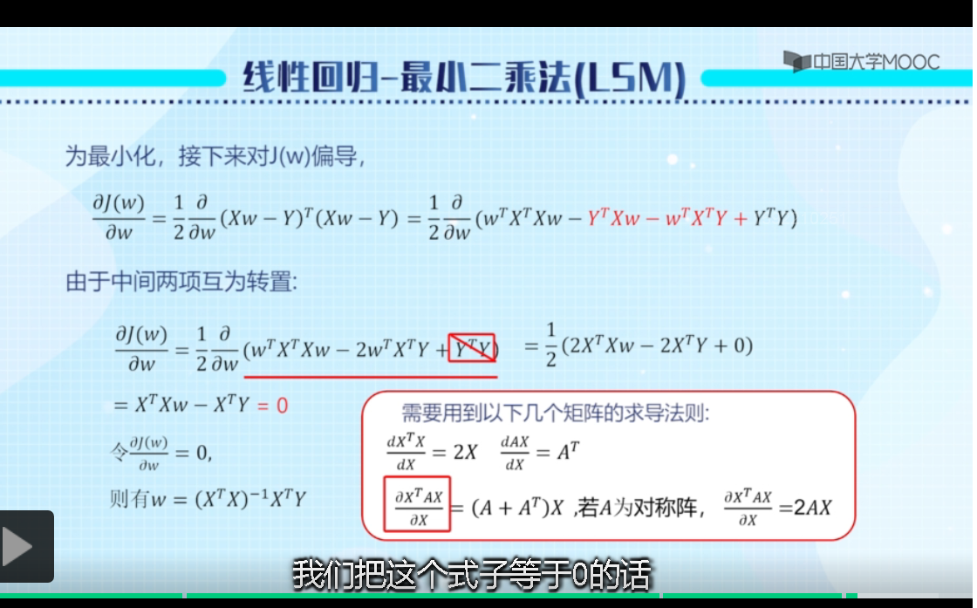

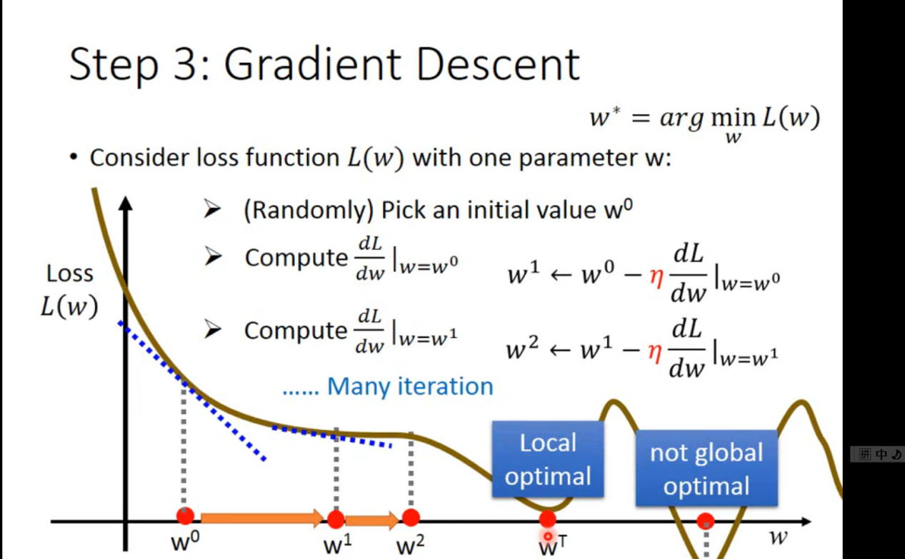

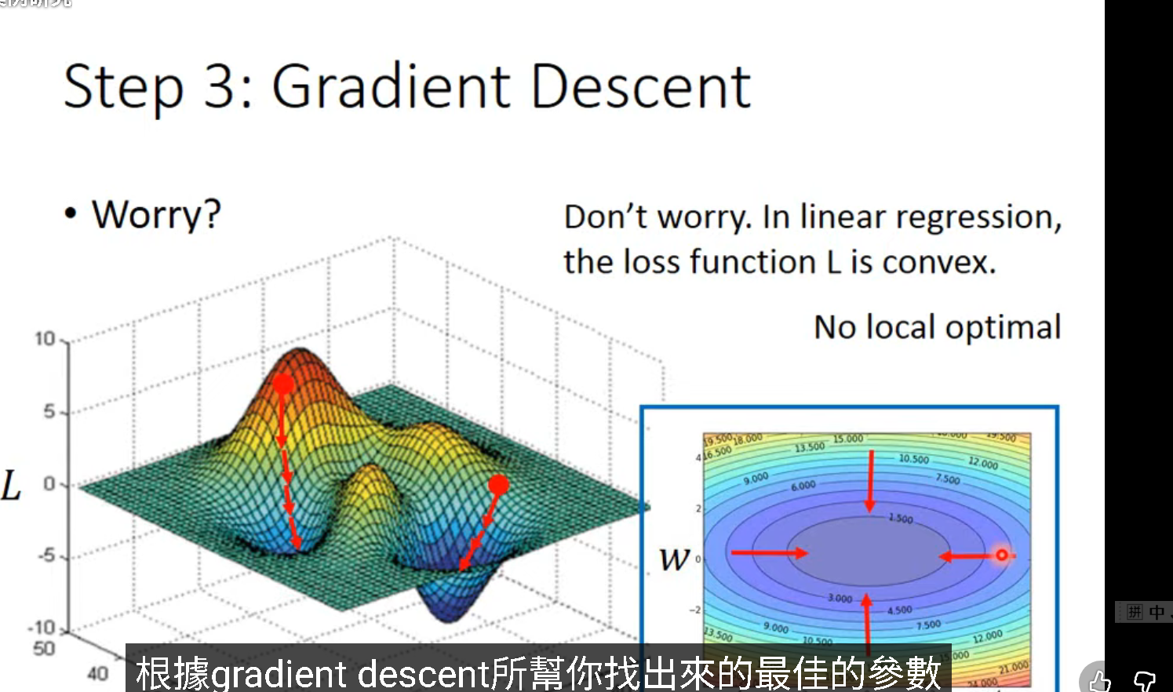

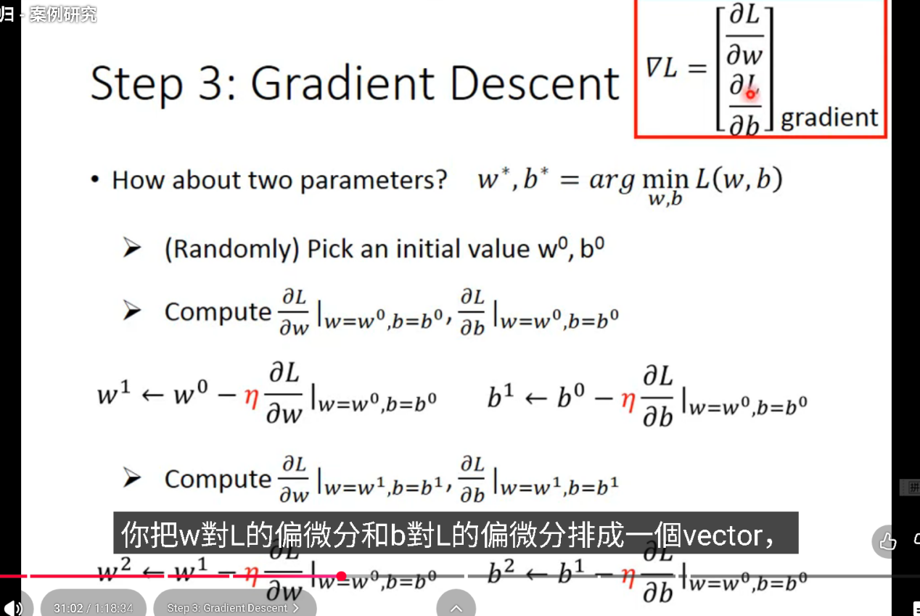

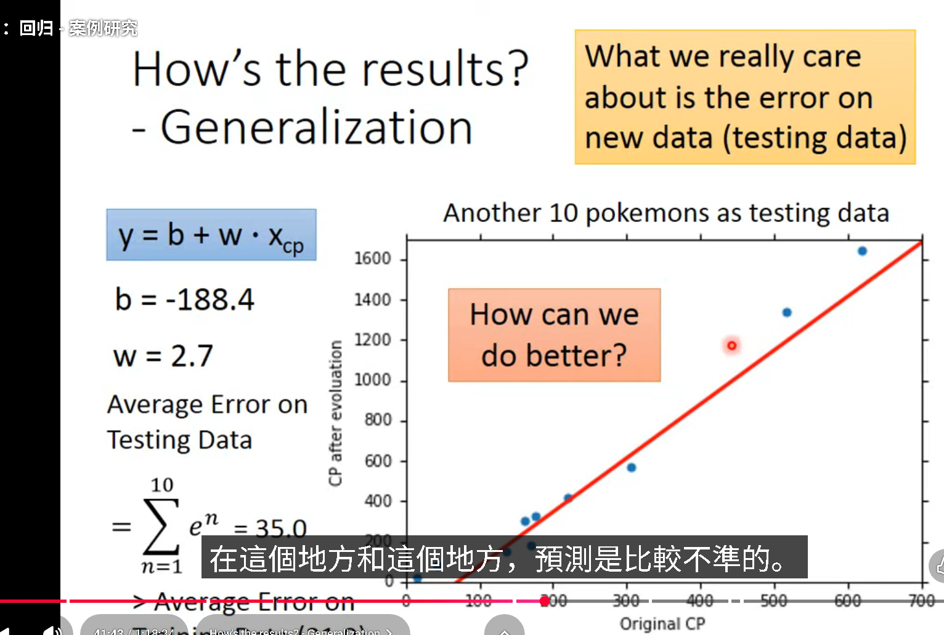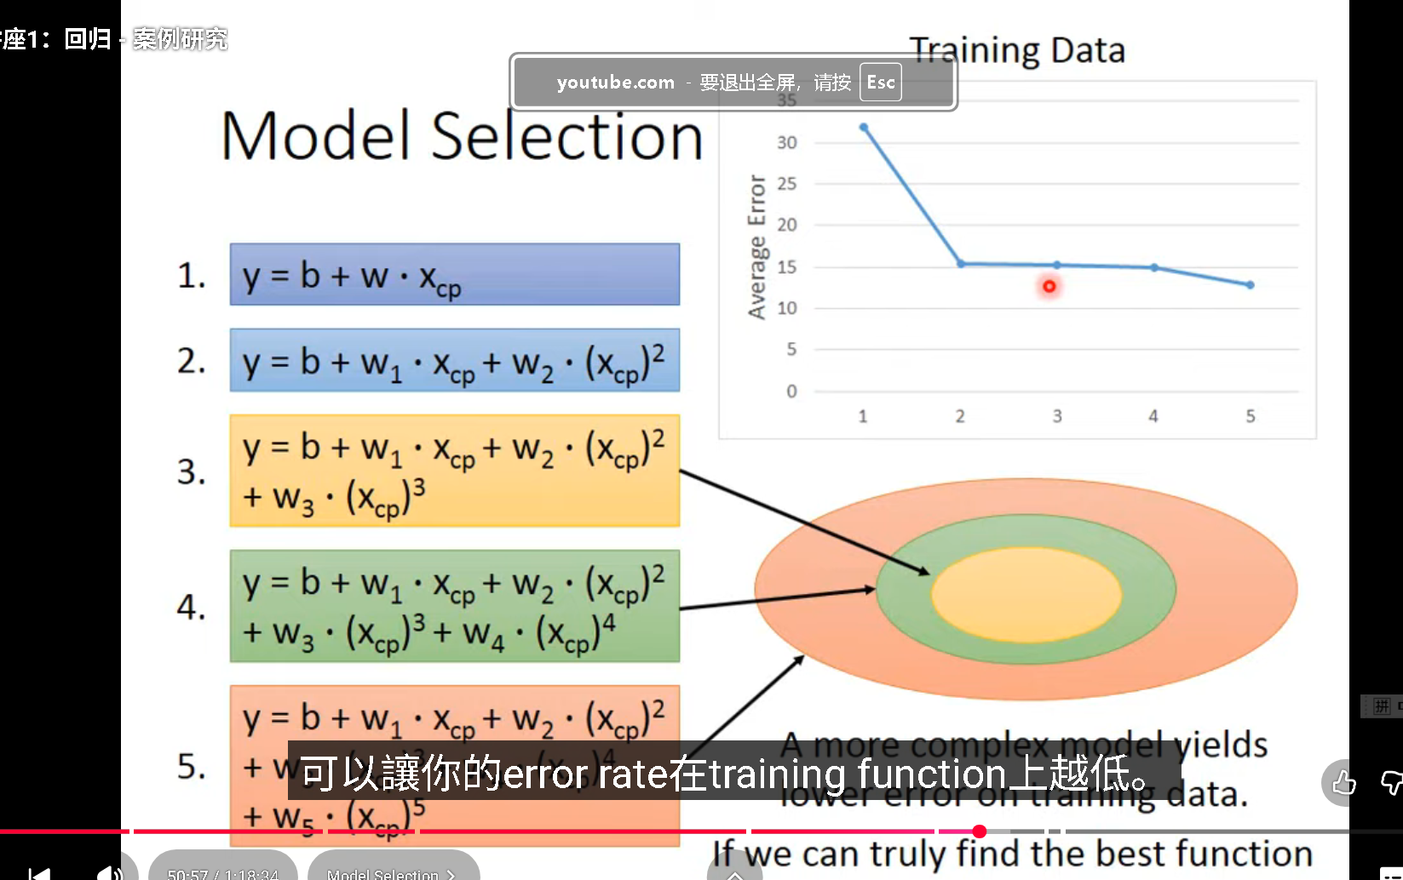

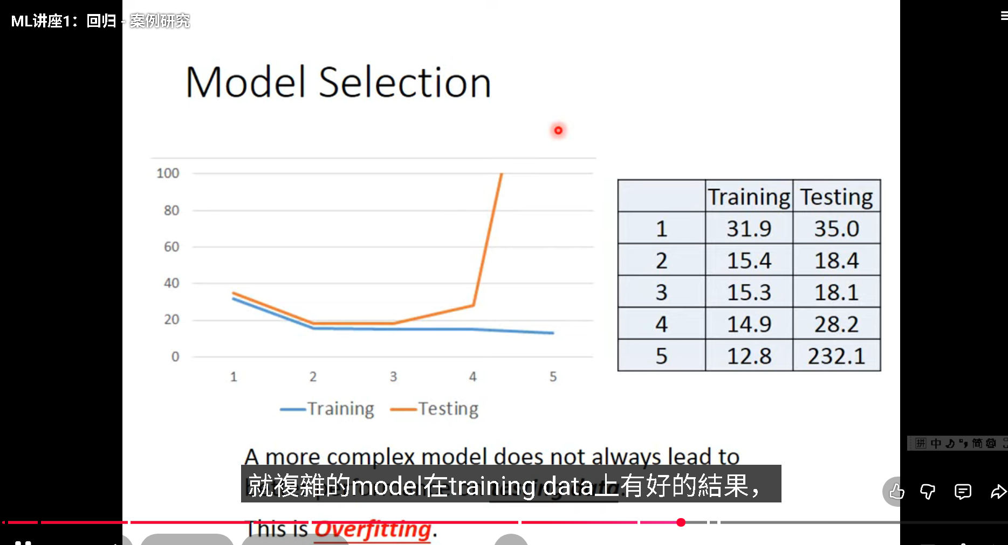

机器学习的三步：

1. Function with unknown parameters
2. Define Loss
3. Optimization【学习率和调整次数为hyperparameters】

用无数_/——这样就一个坡的PieceWise functions去逼近任何方程

这种坡叫做hard sigmoid

Sigmoid function则是带e指数的

可以Σ一下，逼近任何连续函数